Для заказа доставки данной работы воспользуйтесь поиском на сайте по ссылке: <http://www.mydisser.com/search.html>

Національний аграрний університет

На правах рукопису

# Мельник Марія Василівна

##### УДК 619: 614. 31: 638. 124.42

Ветеринарно-санітарна експертиза бджолиного меду в сучасних екологічних умовах України

**16. 00. 06 – ветеринарна санітарія та гігієна**

**Автореферат**

**дисертації на здобуття наукового ступеня**

**кандидата ветеринарних наук**

Київ – 2002 р.

###### Дисертація є рукопис

Робота виконана на кафедрі патанатомії та ветсанекспертизи факултету ветеринарної медицини Національного аграрного університету

## Науковий керівник: заслужений працівник народної освіти України

## доктор ветеринарних наук, професор

## Роговський Петро Якович

**Офіційні опоненти:** доктор ветеринарних наук…..

###### кандитат ветертнарних наук…..

**Провідна організація:** ……………………………………

Захист дисертації відбудеться “ “_____________________2000 р

На засіданні спеціалізованої вченої ради…………………в……

###### ЗАГАЛЬНА ХАРАКТЕРИСТИКА РОБОТИ

**Актуальність теми.**  Бджолиний, або натуральний мед здавна відомий як цінний харчовий і лікувально-профілактичний продукт. У ньому сконцентровані легко засвоювані цукри, містяться всі зольні елементи відповідно до наявності їх у ґрунтах, ферменти, вітаміни, ароматичні й азотисті сполуки, біологічно активні та інші компоненти. Ефективність дієтичної і лікувальної дії меду залежить від його якості. Пов'язано це з ботанічним походженням (сортом) меду, впливом екологічних факторів, технологією виробництва, умовами зберігання. Хімічний склад, властивості, методи контролю і зміни якості меду висвітлені в працях багатьох авторів: Аганін А. В. 1985; 1999; Нестерводський В. А., 1950; 1971; Орєхова Р. П. 1966; Поліщук В. П. 1975; 1990; 1993; Роговський П. Я., Остапенко В.П. 1989; Русакова Т. М. 1984; 1990; 1998; Тємнов В. А. 1965; 1974; 1976; Чєпурной И. П., 1985; 1986; 1987; 1998; Черкасова А.І. 1989; 1991; Чернігов В. Д. 1992. Проте ветеринарно-санітарна оцінка якості меду у сучасних екологічних умовах України потребує більш детального і поглибленого вивчення.

У сучасних екологічних умовах виробництва продукції рослинництва і тваринництва зростає роль спеціалістів ветеринарної медицини щодо контролю та нагляду за якістю і безпекою продуктів харчування з метою недопустити до реалізації таких, що не відповідають вимогам, встановленим чинними нормативно-правовими актами. У зв'язку з цим досить актуальним є вивчення меду за показниками якості і безпеки. Показники якості меду регламентовані “Правилами ветеринарно-санітарної експертизи на ринках” та міждержавним стандартом (ГОСТ 19792-87). Однак необхідно відзначити, що показники якості, зазначені у вказаних нормативних документах, мають деякі розбіжності, наприклад, мінімальний показник діастазної активності згідно з чинними “Правилами...” складає для медів з більшості областей України 6,5 од. Готе, а для Дніпропетровської та Черкаської областей - 5 од. Готе. Проте чинний стандарт передбачає мінімальний показник діастазної активності для меду з білої акації 5 од. Готе, а для медів із всіх інших медоносів - 7 од. Готе, крім того, є й інші розбіжності. Слід зазначити, що вказані нормативні документи не передбачають показників безпеки меду, а саме допустимих рівнів залишків пестицидів, нітратів та нітритів, забрудненості радіонуклідами тощо. До того ж, не встановлено кофіцієнти переходу радіонуклідів з грунту через анатомічні частини основних медоносів до меду. Саме вивченню цих питань присвячена наша робота.

**Зв’язок роботи з науковими програмами, планами, темами.** Дисертаційна робота виконана відповідно до плану науково-дослідних робіт Національного аграрного університету і є складовою частиною комплексної теми № 110/76-А “Вивчення показників якості продуктів тваринного походження за вітчизняними та зарубіжними стандартами (країн Європи та Америки”). Номер державної реєстрації 0199U002514. Тема спрямована на вивчення впливу сучасних екологічних умов, що спричинені широким застосуванням у сільському господарстві пестицидів та інших хімічних засобів, а також забрудненням територій радіонуклідами на показники якості і безпеки медів України.

**Мета і завдання роботи.** Метою роботи було вивчення натуральності меду за комплексом органолептичних ознак та лабораторних показників і їх аналіз для порівняння якості ботанічних сортів і зразків товарної продукції з різних областей України. Відповідно до мети роботи в плані досліджень поставлено такі завдання:

- дати комплексну ветеринарно-санітарну оцінку меду за органолептичними, фізико-хімічними, біохімічними та показниками безпеки в сучасних екологічних умовах;

- виявити зміни діастазної активності меду під час зберігання;

- проаналізувати зразки меду за вмістом масової частки води, загальною та активною кислотністю, буферною ємністю;

- дослідити наявність залишків антибіотиків у процесі проходження меду через бджолине гніздо;

- оцінити мед за показниками безпеки (наявність залишків пестицидів, нітратів і нітритів), що надходять з ґрунту і рослин;

- з'ясувати міграцію радіонуклідів з ґрунту через різні анатомічні частини деяких рослин медоносів до нектару, бджіл та меду, а також визначити коефіцієнт переходу радіонуклідів у мед та визначити коефіцієнти переходу радіонуклідів з ґрунту через анатомічні частини основних медоносів до меду.

*Об’єкт дослідження* – вплив сучасних екологічних умов України на показники якості та безпеки меду.

*Предмет досліджень* – мед з різних регіонів України, а також ґрунти, анатомічні частини рослин-медоносів та бджіл.

*Методи досліджень:* при проведенні ветеринарно-санітарної оцінки якості меду застосовували органолептичні, фізико-хімічні, біохімічні та радіологічні методики. Одержані результати обробляли статистично.

**Наукова новизна.**  Вперше на території України проведено визначення вмісту в меді нітратів та нітритів. З'ясовано, що мед повністю вільний від нітритів, а вміст нітратів у ньому виявлено в мінімальних кількостях.

Встановлено, що в мед потрапляють пестициди, і навіть ті, які давно зняті з виробництва, що пояснюється їх тривалим періодом напіврозпаду.

Вперше проведено дослідження міграції цезію-137 з ґрунту через різні анатомічні частини деяких рослин - медоносів до бджіл, нектару та меду. Встановлено накопичення ізотопів цезію в різних анатомічних частинах (голова, груди, черевце) тіла бджіл та з'ясовано зміни їх вмісту залежно від пори року (зима, літо).Визначено коефіцієнт переходу радіонуклідів з ґрунту до меду.

**Практичне значення роботи.**  Результати досліджень дозволяють внести нові дані в теоретичні та практичні питання ветеринарно-санітарної експертизи меду та бджільництва як галузі тваринництва. Отриманні дані можуть бути використані при розробці нормативно-правових актів (ДСТУ, “Правил...”) щодо ветеринарно-санітарної оцінки меду. До того ж вони можуть бути використані при укладанні підручників та посібників з ветеринарно-санітарної експертизи та бджільництва, а також збагачують новими науковими даними спеціалістів з охорони довкілля.

**Реалізація результатів дослідження.** Результати досліджень за темою дисертаційної роботи використовуються у навчальному процесі на кафедрі ветсанекспертизи і гігієни переробки продуктів тваринництва факультету якості та безпеки продукції АПК Навчально-наукового інституту ветеринарної медицини, якості та безпеки продукції АПК та на кафедрі технології виробництва продуктів бджільництва зооінженерного факультету Навчально-наукового інституту тваринництва та водних біоресурсів Національного аграрного університету.

**Особистий внесок здобувача.** За безпосередньоїучасті автора поставлено лабораторні та виробничі досліди, проведено весь обсяг органолептичних, фізико-хімічних, біохімічних досліджень, узагальнено їх результати, здійснено статистичну обробку цифрового матеріалу, підбір та аналіз даних літератури. Всі матеріали власних досліджень виконані здобувачем особисто. Дисертаційна робота виконана на кафедрі патанатомії та ветсанекспертизи Національного аграрного університету. Деякі лабораторні дослідження проводили на базі лабораторій кафедр фармакології та токсикології, біохімії та біотехнології, радіобіології, технології виробництва продукції бджільництва Національного аграрного університету, а також у лабораторії ветеринарно-санітарної експертизи Бесарабського ринку м. Києва та Центральній державній лабораторії ветеринарної медицини України.

Дисертаційна робота містить результати досліджень, одержаних особисто автором при виконанні наукової роботи. Дисертантка брала безпосередню участь у розробці схем досліджень та їх виконанні, обробці та систематизуванні отриманих даних.

**Апробація результатів дисертації.** Основні положення дисертації доповідалися і схвалено на засіданні кафедри патанатомії та ветсанекспертизи Національного аграрного університету (Київ, 1997 - 2001), а також на наукових конференціях професорсько-викладацького складу Національного аграрного університету (Київ, 1997 - 2002).

**Публікації.** Результати досліджень за темою дисертації опубліковані в 8 наукових працях, у яких викладено основний зміст результатів досліджень. Праці опубліковано в журналах “Український пасічник” та “ Ветеринарна медицина України” 1997 - 2001 рр., в тому числі 7 у фахових виданнях.

**Структура і обсяг роботи.** Дисертація складається зі вступу, основної частини, чотирьох розділів, висновків, списку використаних джерел, додатків.

Роботу викладено на 185 сторінках машинописного тексту, вона містить 13 таблиць та 19 рисунків. Список використаної літератури складає 254 джерела, в тому числі 12 іноземних авторів.

# Матеріал та методики досліджень

Матеріалом для органолептичних та лабораторних досліджень були 627 зразків меду, з яких 556 досліджували в лабораторії ветсанекспертизи Бесарабського ринку м. Києва та паралельно в умовах кафедри патанатомії та ветсанекспертизи Національного аграрного університету за період з січня 1995 року по квітень 1997 року, а 71 зразок, зібраний нами з різних областей України: Вінницької, Волинської, Київської, Автономної республіки Крим, Кіровоградської, Львівської, Миколаївської, Полтавської, Сумської, Черкаської, Чернівецької, Чернігівської та Харківської. Дослідження цих зразків проводилось на кафедрах патанатомії та ветсанекспертизи і кафедрі технології виробництва продукції бджільництва Національного аграрного університету. Деякі лабораторні дослідження проводились на базі лабораторій кафедр фармакології та токсикології, біохімії та біотехнології, радіобіології Національного аграрного університету, а також у лабораторії ветеринарно-санітарної експертизи Бесарабського ринку м. Києва та Центральній державній лабораторії ветеринарної медицини України. Всього проведено 4600 досліджень.

**Лабораторні методи досліджень.** При дослідженні зразків меду, зібраних у різних областях України з відомим ботанічним походженням, місцем збору та датою відкачування, ми проводили визначення масової частки води, загальної кислотності та діастазної активності як медів, що зберігалися 1, 2 та 3 роки, так і свіжовідкачаних. Крім того, у зібраних медах визначали показники активної кислотності (pH), буферну ємність, наявність антибіотиків, пестицидів, нітратів, нітритів, радіонуклідів, а також міграцію останніх з ґрунту через анатомічні частини деяких медоносів до бджіл та меду.

Відбір зразків, органолептичні дослідження, визначення масової частки води, діастазної активності та інвертованого цукру проводили відповідно до ГОСТу 19792-87 “Мед натуральний”.

Дослідження активної кислотності (рН) меду проводили електрометричним методом. З цією метою 20 г меду розчиняли в 36 см3 дистильованої води, використовуючи для швидкого розчинення та рівномірного змішування гомогенізатор - MPW-302. Визначення pH проводили на іонометрі U-130 до другого знаку після коми.

*Буферна ємність* меду характеризується кількістю грам-еквівалентів лугу чи кислоти, яку потрібно витратити на 1дм3 буферного розчину, щоб змінити його pH на одну одиницю. Для визначення буферної ємності меду використовували 0,1 молярний розчин NaOH, титруючи ним розчин меду до зміни pH на 1 одиницю. Кількість NaOH, яка пішла на титрування, виражали в г/екв. Обчислення проводили за формулою:

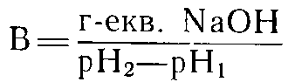

де: В – буферна ємність;

г-екв. NaOH – кількість лугу (см3), витраченого на титрування;

pH1 – рН суміші, що титрується;

pH2 – рН після титрування.

*Визначення антибіотиків у меді*. У зв’язку із застосуванням антибіотиків у бджільництві як лікувальних та, в окремих випадках, як стимулюючих засобів ми проводили якісні дослідження на наявність їх залишків у меді. Для дослідження зразків застосовували методику визначення антибіотиків у меді з використанням тест-культури і кольорового індикатору (Шаблій В., Оксамитний М., Колос Ю., та ін., 1986). 1 г меду розчиняли у 10 см3 стерильного знежиреного молока у співвідношенні 1:10, прогрівали при температурі 900С протягом 10 хв. Охолоджували до 450С, додавали 0,5 см3 одно - або дводобової культури термофільного стрептокока, суміш витримували при температурі 430 С протягом 2 год. у термостаті, потім вносили 1см3 0,05%-го розчину резазурину і враховували результати за зміною забарвлення суміші. Наявність білого кольору або злегка рожевого свідчить про відсутність антибіотиків у меді. Синє або бузкове забарвлення свідчить про наявність антибіотиків у меді.

*Визначення залишкової кількості пестицидів* у меді проводили за допомогою газового хроматографа “Цвет-500” згідно методичних вказівок МУ 2142-80 МОЗ СССР від 19.06.1980. З цією метою з меду за допомогою гексану вилучали пестициди, потім очищали їх сірчаною кислотою, після чого вилучені пестициди промивали дистильованою водою і висушували. Висушену пробу розчиняли гексаном. Далі 10 мкл розчину вміщували в газовий хроматограф "Цвет-500" і визначали вміст пестицидів.

*Дослідження вмісту нітратів та нітритів* проводили електро-фотоколо-риметрично з реактивом Грісса за методикою, розробленою співробітниками кафедри фармакології та токсикології НАУ (Хмельницький Г.О., Панько М.Ф., Вовк Д.М., Духницький В.Б.,1991).

*Дослідження вмісту цезію-137.* Чорнобильська аварія 1986 року призвела до забруднення значних територій України радіонуклідами, що зумовило необхідність контролю харчових продуктів на їх вміст.

У своїх дослідженнях ми визначали вміст ізотопів цезію у зразках меду, одержаних з різних регіонів України, що характеризуються різним рівнем забрудненості території радіонуклідами. Також провели дослідження міграції цезію-137 через різні анатомічні частини медоносів (корінь, стебло, гілки, листки, квітки) та бджіл до меду. Крім того, досліджували вміст ізотопів цезію в окремих анатомічних частинах тіла бджіл (голова, груди, черевце), для чого бджіл попередньо розчленяли.

Дослідження проводили за допомогою двоканального спектрометра РУБ-01-П6. У цьому разі визначали на основі трьох вимірів середній показник активності загального фону, потім масу та середній показник активності фону досліджуваної проби. Рівень забрудненості визначали за формулою.



де: Nп - активність досліджуваної проби;

Nф - активність фону;

m - маса досліджуваної проби;

Bk/kg - одиниця масової активності.

Одержані при проведенні лабораторних досліджень меду числові значення оброблено статистично (Францевич Л. І., 1980 ). В результаті одержано такі показники:

ai - середнє арифметичне;

δ – середнє квадратичне;

sa – помилка середнього.

Коефіцієнт варіації (v %) визначали за формулою:

v % = (δ · 100) : аі

**ВЛАСНІ ДОСЛІДЖЕННЯ**

Залежно від барвних речовин, що містяться в нектарі (каротини, ксантофіли, хлорофілоподібні та ін.) мед може бути безколірним, світло-янтарним та темно-янтарним. При дослідженні меду в умовах Бесарабського ринку м. Києва встановлено, що в реалізацію надходив, в основному, світлий мед (рис. 1). Так, світло-янтарний становив 15,5%, янтарний - 59,8%, темно-янтарний - 24,6 %. Виходячи з одержаних даних, можна вважати, що вказані кольори є характерними для більшості медів України. Ми погоджуємося з думкою ряду авторів (Младенов С., 1984, Чепурной И. П., 1983), що колір меду не можна вважати критерієм для визначення його сорту, а лише певною мірою ознакою його ботанічного походження.

Рис.1. Співвідношення різних кольорів меду, що надійшов у реалізацію на Бесарабський ринок м. Києва за період досліджень.

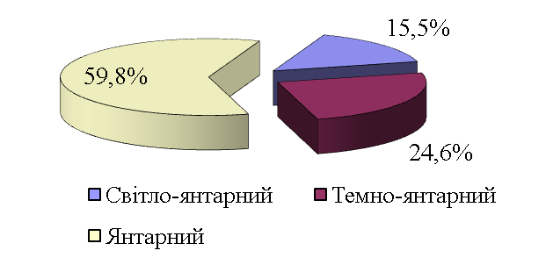

При ветеринарно-санітар-ній експертизі меду визначенню смаку та запаху надають великого значення, оскільки ці показники є головними при його органолептичній оцінці. Меду притаманний специфічний, властивий тільки йому, медовий аромат. Слід зазначити, що квітковий аромат для кожного меду різний, проте медовий характерний для всіх медів, у тому числі і для цукрових. Таким чином, підтверджується думка С.Младенова, (1984), В.Чернігова (1992), що запах меду зумовлений не лише наявністю в ньому летких органічних речовин, які містяться в нектарі квіток. Також ароматичні речовини утворюються і в результаті ферментативних процесів, що проходять у меді. Тому медовий аромат виникає не зразу після запечатування бджолами стільників, а в процесі дозрівання меду.

Бджолиний мед відрізняється від інших харчових продуктів приємним смаком, який залежить від його походження та хімічного складу. Завдяки певному співвідношенню цукрів та органічних кислот, мед має солодкий, злегка кислуватий, терпкий присмак. Солодко-терпкуватий смак меду зумовлений концентрацією та видом цукрів. Проте тривале зберігання меду, бродіння та нагрівання негативно впливають на його смак та запах. У цьому разі спостерігається зниження їх вираженості та виявлення нехарактерних натуральному продукту смаку та запаху.

Кристалізація меду - звичайне, властиве йому явище, що полягає у перетворенні перенасиченого розчину цукрів у твердий кристалічний стан. На швидкість кристалізації меду впливає багато факторів: хімічний склад та кількісне співвідношення компонентів, ботанічне походження, умови зберігання, технологічна обробка медів і таке інше.

Аналізуючи дані дослід-ження меду, який надійшов у реалізацію на Бесарабський ри-нок м. Києва за період наших досліджень, встановлено, що реалізовано 556 зразків меду з яких закристалізованих-50,9 %, сиропоподібної консистенції - 49,0 % (рис.2). Отже, кількість закристалізованого та сиропо-подібного меду майже однакова. Проте по місяцях як загальна кількість меду, так і кількість закристалізованих та сиропо-подібних медів різна.

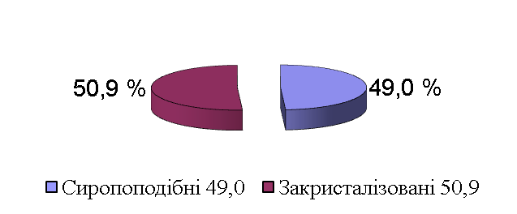

Рис.2. Співвідношення закристалізованих та сиропоподібних зразків меду, що надійшов у реалізацію на Бесарабський ринок м. Києва за період досліджень.

Встановлено, що більше закристалізованого меду надходить у реалізацію з листопада по травень, а з червня по жовтень, навпаки, більше реалізується сиропоподібного меду. Слід зазначити, що сиропоподібний мед, який надходить у реалізацію з листопада до травня в більшості випадків може бути розігрітим, оскільки такий мед користується більшим попитом. Але розігрівання меду при високих температурах, як відомо, призводить до зниження його якості, зокрема зниження або повної інактивації діастазної активності та появи оксиметилфурфуролу. Наявність же останнього у харчових продуктах не допускається, оскільки фуранові з’єднання токсичні.

При дослідженні меду, що надійшов у реалізацію на Бесараб-ський ринок м. Києва, встановлено коливання діастазної активності від 0 до 38 од. Готе (рис. 3).

Відомо, що меди з діастазною активністю нижче 10 од. Готе можуть бути фальсифіковані або зіпсовані нагріванням, тому, відповідно до ГОСТу 19792-87 та чин-них “Правил…”, необхід-но проводити досліджен-ня на оксиметилфур- фурол.

Рис.3. Співвідношення показників різної діастазної активності меду, що надійшов у реалізацію на Бесараб-ський ринок м. Києва.

У наших дослід-женнях зразків меду показники діастазної активності нижче 10 од. Готе мали: 0 од. Готе-0,5%; 3,3-0,5 %; 4,4-1,6 %; 6,5-6,5%; 8-8,6 %. Вище 10 од. Готе виявлено такі показники: 10,9 од. Готе -11,6%; 13,9 - 10,0%; 17,9 - 14,4%; 23,8 - 20,2%; 29,4 - 15,8%; 38,0 - 5,2% .

Позитивну реакцію на оксиметилфурфурол дали тільки меди з діастазною активністю 0 та 3,3 од. Готе. Ці меди в реалізацію не допущено, оскільки, очевидно, вони були розігріті при високій температурі, що, в свою чергу, призвело до значного зниження діастазної активності. Інші меди з діастазною активністю нижче 10 од. Готе були натуральними.

При вивченні діастазної активності меду, зібраного нами в різних областях України з достовірно відомою датою від-качування, ботаніч-ним походженням та місцем збору, вста-новлено її коливання вiд 0 до 29,4 од. Готе (рис.4).

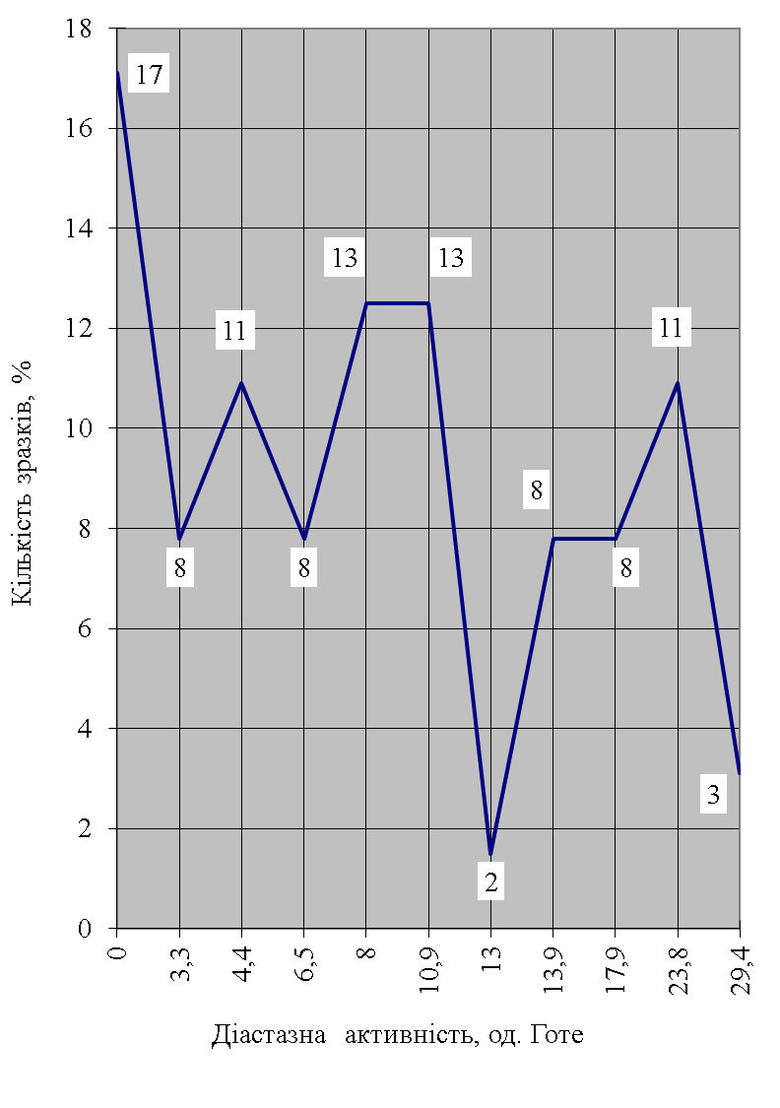

Рис. 4. Діастазна активність зразків меду, що одержані з пасік за період досліджень.

Дослідження цього меду проводи-ли на зразках як тих, що зберігались 1; 2 та 3 роки, так і свіжовідкачаних. Ре-зультати досліджень показали, що діастаз-на активність одних медів, зібраних з деяких медоносів (наприклад з білої акації, плодових де-рев), протягом одно-го року зберігання може знизитися до нуля. Навпаки, діас-тазна активність інших медів (зібра-них, наприклад, з гречки, волошки, суріпиці та деяких інших медоносів) має здатність утри-муватись на високому рівні протягом декількох років.

Таким чином, проведений нами аналіз медів з низькою діастазною активністю підтверджує думку ряду авторів про те, що низька діастазна активність меду

може бути низькою від природи. Варто зазначити, що меди, зібрані з тих самих медоносів, але в різних місцевостях, можуть також мати різну діастазну активність. Очевидно, це пояснюється різними типами ґрунтів, на яких ростуть медоноси, та їх видовими особливостями, а також географічними та кліматичними умовами і силою бджолиної сім'ї.

С. Младенов (1984), посилаючись на ряд авторів: Аммон (1949); Рінаудо та ін. (1973), вказує, що діастаза в мед надходить, в основному, від бджіл, про що свідчить висока діастазна активність цукрового меду. Якщо це так, то, можливо, в силу ботанічних, а точніше біохімічних особливостей нектару, бджоли додають до нього більше або менше діастазного ферменту.

Мед - продукт гігроскопічний, тобто він має здатність поглинати з повітря вологу і утримувати її. Досліджуючи масову частку води в медах, що поступили в реалізацію на Бесарабський ринок, встановлено її коливання від 15,0 до 22, 6 %. Найбільш часто зустрічалися меди з масовою часткою води від 17,0 до 19,0 %, на частку яких припадає 66,9 %. Меди з масовою часткою води нижче 17,0 % складають 7,7 % зразків , а меди з масовою часткою води від 19 до 21 % становлять 23,5 % зразків і лише 0,7 % досліджених зразків становлять меди з масовою часткою води вище 21%.

При проведенi дослiджень масової частки води меду, зібраного нами безпосередньо на пасіках, виявлено її показники вiд 15,4% до 22,4%. Найчастiше зустрiчалися меди з показником масової частки води 16,8%, 17,0% та 17,8% (рис. 5),

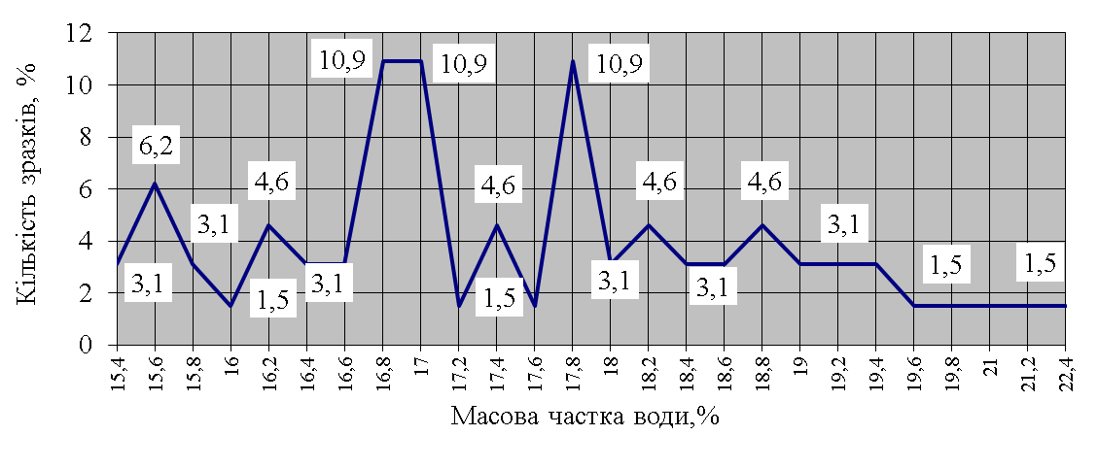

Рис.5. Масова частка води в меді (%), одержаному з пасік за період досліджень.

що становить 10,9% вiд загальної кількості дослiджених медiв. Встановлено, що рiвень масової частки води в меді залежить не вiд медоносiв, а вiд ступеня його зрiлостi та умов зберiгання. Значне збільшення масової частки води в меді може призвести до його псування. Виходячи зі сказаного, ми погоджуємося з думкою Є. К. Мартіна, (1939), який вважає, що мед, який містить 17,4% води перебуває в рівновазі з повітрям, відносна вологість якого 58%, та з думкою І. П. Чепурного, (1987), що при більшій вологості повітря мед поглинає воду, а при меншій – випаровує її з поверхні. Наші дослідження також підтверджують думку В. Нєкрасова, (1949), що в результаті поглинання вологи з атмосферного повітря (наприклад у результаті порушень умов зберігання) верхній шар меду розріджується і в ньому утворюються сприятливі умови для бродіння та закисання, про що можуть свідчити показники вмісту натурального інвертованого цукру та загальної кислотності.

Сумарний вміст у меді глюкози і фруктози прийнято називати натуральним інвертованим цукром. Досліджуючи його вміст у 556 зразках меду в умовах Бесарабського ринку, ми встановили коливання від 71,3% до 81,2%. Так, показник вмісту натурального інвертованого цукру 71,3% становив - 0,1%; 76,6% - 0,3% показники 78,0% та 79,6% складали - 0,5% досліджуваних зразків. Проте найвищий показник вмісту натурального інвертованого цукру 81,25%, становив - 98,3% .

Досліджуючи вміст натурального інвертованого цукру у 22 зразках меду, зібраного нами в різних областях України, виявлено його коливання від 40,0% до 81,2%.Чинні “Правила...” та стандарти передбачають вміст натурального інвертованого цукру відповідно не менше 75,0% та 82%. Проте наші дослідження показали, що деякі види меду (наприклад з білої акації, плодових дерев та деяких інших медоносів) можуть через 1 - 2 роки зберігання знизити показники натурального інвертованого цукру до 40%. Ці дані показують, що натуральний інвертований цукор може мати різну стійкість. Але в більшості випадків зниження вмісту натурального інверто-ваного цукру в деяких сортах меду через певний період зберігання є ознакою його закисання.

Рис 6. Кислотність меду (град.), одержаного з пасік за період досліджень.

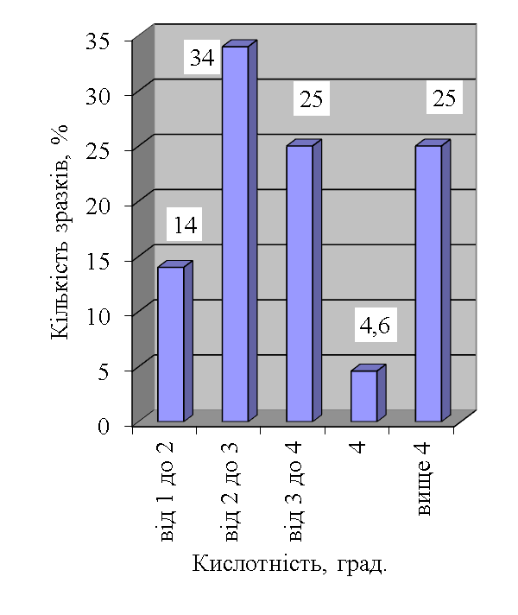

Показники загальної кислотності меду, зібраного безпосередньо на пасіках, у наших дослідженнях коливалися від 1,20 до 6,70 (рис. 6). Відповідно до чинних нормативних документів показники кислотності повинні становити не менше 10 і не більше 40. Однак при дослідженні меду, що надійшов у реалізацію на Бесарабський ринок, показники виявленої нами кислотності коливались від 10 до 4,40. Виходячи з цього, можна зробити висновок, що в процесі тривалого зберігання меду ( два і більше років) він здатний закисати, внаслідок чого його кислотність значно збільшується, але це відбувається не у всіх медах. Слід зазначити, що процес закисання, в основному, відбувається внаслідок порушень правил зберігання доброякісного меду. Одним з таких порушень може бути недостатня герметизація посуду, в якому зберігається мед. Нестабільна температура та вологість навколишнього середовища спричиняє збільшення масової частки води в меді, а вона, в свою чергу сприяє його закисанню, що призводить до підвищення загальної кислотності.

Активна кислотність (рН) має більш стабільні показники. Вони коливались від 3,5 до 4,5 (рис. 7). Найчастіше зустрічались меди з показником рН 3,8. Слід зазначити, що показники активної кислотності, як показали дослідження, не залежать від показників загальної кислотності. Одна-ковим показникам загальної кислотності різних зразків меду можуть відповідати різні показники активної кислотності. Навіть у зразках меду, загальна кислотність яких значно перевищує 40 показники pH залишаються стабільними. Виходячи з цього, ми не погоджуємося з думкою В. О. Чистова, (1954), що показники pH можуть бути критерієм визначення якості меду. Вони, на нашу думку, можуть бути лише додатковим показником при визначенні його ботанічного походження. Так, наприклад, наші дослідження показують, що для меду, основним джерелом взятку в якому є біла акація, середнє значення pH буде становити - 3,75; соняшнику - 3,79; для меду з плодових дерев - 3,87; еспарцету - 3,91; гречки - 3,94; різнотрав’я-3,99; липи - 4,11.

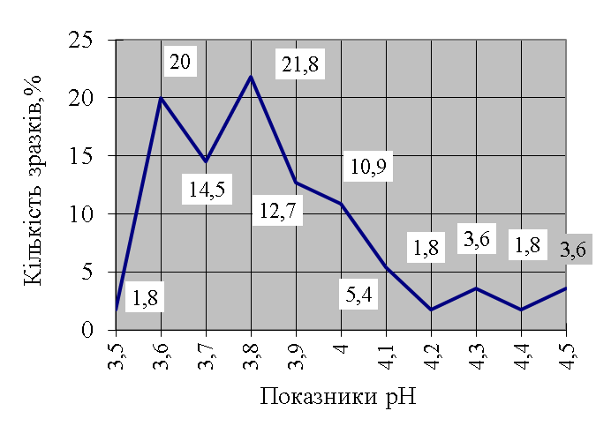

Рис. 7. Співвідношення різних показників pH дослідженого меду з пасік.

Кислоти і мінеральні речовини меду утворюють буферну систему, яка надає йому буферні властивості, тобто здатність підтримувати певне значення pH при додаванні до нього кислоти або лугу. Ці властивості характеризуються буферною ємністю, що вимірюється кількістю кислоти або лугу, яку необхідно додати до 1 кг меду, щоб зменшити або збільшити початкове значення pH на одну одиницю. У наших дослідженнях буферна ємність медів коливалася від 1,7 до 6,6 г/екв (грамеквівалентів) (рис. 8). Найчастіше зустрічалися меди з буферною ємністю 4,6 г/екв, що становило 8,6% досліджених зразків. Результати дослідження показали, що вона може бути однаковою з різних медоносів і різною з однакових. Це, на нашу думку, можна пояснити тільки різним хімічним складом ґрунтів, на яких ростуть медоноси. Результати досліджень показують, що буферна ємність медів досить висока, в тому числі вона висока і для меду з цукрового сиропу - 3,9 г/екв. Вважаємо, що висока буферна ємність у цукрових медах виникає за рахунок хімічних речовин цукру та хімічних речовин бджолиного організму, які потрапляють у мед з ферментами. На нашу думку, показники буферної ємності можуть мати важливе значення для медів, які використовують в апітерапії.

Нині антибіотики широко засто-совують у бджільництві як лікувальні засоби при враженні бджолиних сімей американським та європейським гниль-цями, сальмонельозом, септицемією та іншими хворобами.

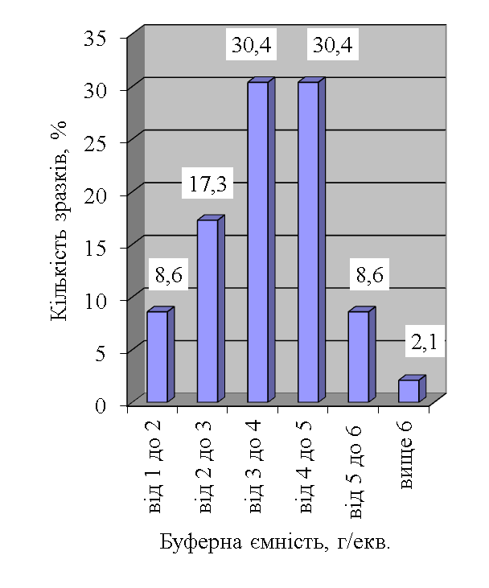

Рис. 8. Буферна ємність медів України.

При безконтрольному застосуванні антибіотиків на пасіках вони можуть потрапляти в мед, що є недопустимим, оскільки систематичне вживання такого меду може призвести до виникнення у людей сенсибілізації організму, різного роду алергії, утворення стійких форм патогенних організмів, порушення діяльності нормальної мікрофлори і таке інше.

При проведенні якісних дос-ліджень меду на вміст антибіотиків ми встановили, що вони виявляються у меді навіть через 18 місяців зберігання. Тим самим підтверджено думку ряду авторів (Арсенов Л.,1968; Шакарян Г., 1982; та ін.), про тривале збереження антибіотиків у меді.

Порушення правил застосування азотних добрив призводить до зростання рiвня нiтратiв у ґрунтi, ґрунтових водах, а також у продовольчих i фуражних культурах, що є причиною захворювань серед людей та сiльськогосподарських тварин. У той час, як для вмісту нітратів та нітритів у різних сільськогосподарських продуктах давно встановлені допустимі рівні, на території України допустимий рівень вмiсту нiтратiв у медi на сьогодні ще не встановлено. При проведенні досліджень виявлено концентрацiю нiтратiв вiд 4,1 до 11,5 мг/кг (рис. 9), проте нітритів зовсім не виявлено. Такі незначні показники вмісту нітратів, можна пояснити тим, що вони накопичуються в анатомічних частинах рослин по-різному. Так, відомо, що в бiльших кiлькостях вони накопичуються в коренях, стеблах, листках, в менших - у репродуктивних органах (квiтках, плодах, насiннi). Через незначне накопичення нітратів у меді та кількість у раціоні людини, його можна вiднести до продуктiв, що не забрудненi нiтратами, оскiльки виявленi концентрацiї нiтратiв нижчі за допустимi рiвнi для сiльськогосподарської продукцiї.

Хiмiчний метод захисту рослин є основним в умовах сучасного ведення сiль-ськогосподарського виробництва. Однак пестициди здатнi накопичуватися в ґрунтi та рiзних анатомiчних частинах рослин i проникати в нектар, а звiдти через бджiл потрапляти до меду. Ми визначали в медi вмiст деяких хлор- та фосфорорганiчних пестицидiв, зокрема гексахлорциклогексану (ГХЦГ), дусту (ДДТ), метафосу, хлорофосу, ДДВФ, актелiку, базу-дину та карбофосу. Встановлено, що вмiст гексахлорциклогексану, у медi в наших дослiдженнях становив вiд < 0,001 мг/кг до 0,0085 мг/кг. Найменший вмiст вказаного препарату <0,001 мг/кг розгля-дається як його вiдсутнiсть, оскільки показник <0,001 мг/кг перебуває за межами можливостей приладу “Цвет–500”.

При визначенні вмiсту ДДТ встановлено, що він у медi має бiльш стабiльнi показники накопичення від 0,001 до 0,012 мг/кг.

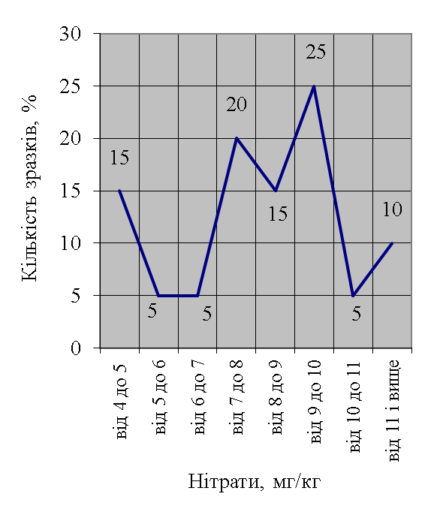

Рис.9. Вміст нітратів у дослід-женому меді, що одержаний з пасік.

На відміну від гексахлорцик-логексану, вміст якого у меді з цукрового сиропу становить < 0,001 мг/кг, вмiст ДДТ становив 0,002 мг/кг. Очевидно, що ДДТ у процесi переробки цукрового буряка на цукор менше руйнується i, хоча в незначних кiлькостях, але є в ньому.

Виходячи з цього, можна припустити, що причиною загибелi в зимовий перiод бджолиних сiмей, пiдгодованих цукровим сиропом, може бути забрудненiсть цукру ДДТ, якщо врахувати, що взимку бджола не випорожнює свiй шлунково-кишковий тракт, а тiльки споживає корм. Це, у свою чергу, призводить до накопичення ДДТ в її органiзмi та отруєння. Слід зазначити, що період напіврозпаду ДДТ (який вже давно знятий з виробництва) становить 14 років, а це свідчить про його тривале виявлення у сільськогосподарській продукції. Такi ж пестициди, як метафос, хлорофос, ДДВФ, актелiк, базудин та карбофос, виявлені в наших дослiдженнях у кількостях менше 0,001 мг/кг, тобто їх кількість настільки мала, що перебуває за межами можливостей приладу “Цвет-500”.

Необхiдно вiдзначити, що вмiст ДДТ, як i гексахлорциклогексану, може бути однаковим у меді з рiзних медоносiв i рiзним з однакових. Очевидно, ступiнь забрудненостi меду пестицидами слiд пов'язувати не стiльки з видовими особливос-тями рослин-медоносiв, скiльки з рiвнем забрудненостi певними пестицидами ґрунтiв i їх здатнiстю тривалий час зберiгатися. Доказом нашого твердження є наявність у меді давно знятого з виробництва пестициду ДДТ.

При дослідженні радіоактивності зразків меду, одержаних з 11 областей України, встановлено, що вміст радіоцезію в них коливався в межах від 1,2 до 68,4 Бк/кг (Рис. 10), що значно нижче допустимих рівнів вмісту радіонуклідів в харчових продуктах та питній воді,регламентованих ДР-97, які становлять для меду 600 Бк/кг. Зокрема, найменший показник радіоактивності серед досліджених проб виявлено у меді з Вінницької області, зібраному з білої акації (1,2 Бк/кг), а найбільший - з Чернівецької області, зібраному на верхів’ях Карпатських гір (68,4 Бк/кг). Проте в меді, зібраному біля підніжжя гір, рівень забрудненості становив 2,4 Бк/кг. Враховуючи це, можна при-пустити, що високий рівень забрудне-ності меду, зібраного бджолами з гірських медоносів, пов’язаний з тим, що після Чорнобильської катастрофи радіаційні хмари рухались на висоті 300 - 400 м над рівнем моря, тому рівень забрудненості ґрунту на вершинах гір і був вищий, ніж у низинах. Отже, рослини, які ростуть на “слідах” радіо-активного забруднення значно вище від рівня моря, продукують нектар з вищим вмістом радіонуклідів.

Дані, одержані у процесі дос-ліджень, свідчать про значні розбіжності концентрації радіоцезію в медах. Зокре-ма, в місцевостях, де переважають чорноземи (Вінницька, Полтавська, Миколаївська, Чернівецька області), радіоактивність всіх медів значно нижча, ніж медів з медоносів, які ростуть на дерново-підзолистих ґрунтах. Радіо-активність меду з Жашківського району Черкаської області, де рівні забруднення чорноземів досить високі (370-550 кБк/м2), майже не відрізнялись від меду з Кіровоградщини, де рівні забруднення дерново-підзолистих грунтів були значно менші - 36 кБк/м2.

Рис. 10. Мінімальні та максимальні зміни забрудненості цезієм - 137 досліджених зразків меду по деяких областях України, Бк/кг

_____ показники максимальної забруд-неності;

-------- показники мінімальної забруд-неності.

Радіоактивність медів, одержаних з медоносів Сумської, Чернігівської та Чернівецької областей, а також з окремих районів Кіровоградської та Чернівецької областей, де переважають дерново-підзолисті грунти, більшою мірою пов’язана з різною щільністю забруднення територій радіонуклідами. На різнотрав’ї, еспарцеті, гречці, які вирощені на чорноземах, одержують мед, радіоактивність якого значно нижча.

Варто зазначити, що рівень радіоактивності меду відображає комплексний вплив забруднення територій радіонуклідаими на накопичення у ньому через нектар як продукт, що формується в рослинному організмі на тлі різного забруднення ґрунту та інших складових навколишнього середовища.

Крім того, вивчено, наскільки змінюється концентрація радіонуклідів при їх міграції з ґрунту в медоносні рослини, нектар та бджіл до меду.

Щодо анатомічних частин досліджених медоносних рослин, то вони накопичують ізотопи цезію неоднаково. Наприклад, встановлено, що корінь еспарцету мав найменший рівень забрудненості - 37 Бк/кг; корінь соняшнику 44,6 Бк/кг; білої акації - 53,4 Бк/кг; а у гречки посівної цей показник перебував у межах 96,8 Бк/кг. Стебло або стовбур накопичували значно менше радіоцезію, ніж корінь. Так, у стеблі гречки виявлено 3,5 Бк/кг радіоактивного цезію; соняшнику - 6,7 Бк/кг; еспарцету - 9,6 Бк/кг; стовбур білої акації мав 18,2 Бк/кг. Порівняно із стовбуром, значно більше цезію-137 було сконцентровано в гілках білої акації - 68,6 Бк/кг. Подібна картина мала місце при визначенні вмісту цезію-137 у пробах медоносних рослин, взятих на інших ділянках Кіровоградської області. Так, у листках соняшнику цезію-137 було 13,1; еспарцету - 16,5; білої акації - 18,8; гречки посівної - 22,3 Бк/кг.

Накопичення цезію-137 у квітках досліджених медоносів також мало значні коливання. Найменше його виявлено в квітах соняшнику - 8,4 Бк/кг; дещо більше у квітках білої акації - 10,5; еспарцету - 25,5; гречки - 27,6 Бк/кг. Коефіцієнти переходу відповідно складали 0,12; 0,29; 0,72; 0,76 Бк/кг/кБк/м2

У цілому, досліджені нами медоноси мали таку кількість ізотопів цезію: соняшник-17,2 Бк/кг; еспарцет - 22,1; біла акація - 33,9; гречка посівна - 37,5 Бк/кг. Отже, кількість накопичення цезію-137 у рослинах, які досліджували, перш за все, залежить від їх видових особливостей.

Концентрація ізотопів цезію в нектарі та меді, зібраному з різних медоносів, також суттєво відрізнялася (Рис. 11). Встановлено, що зібраний бджолами нектар з соняшнику мав рівень забрудненості радіоцезієм 6,2 Бк/кг, а зрілий соняшниковий мед - 11,6 Бк/кг. Радіоактивність меду з гречки, соняшнику, еспарцету була відповідно у 2; 1,87; 1,98 рази більша ніж нектару. Спостерігаєме відно-шення ґрунт-нектар найбільш високе в еспарцету (0,35), а для гречки, білої акації, соняшнику цей показник менший (відповідно у 1,4; 1,7; 2 рази). При тій самій щільності забруднення території в нектар рослин переходить різна кількість цезію –137 (Табл. 1). З досліджених нами рослин критич-ними, з точки зору накопичення цезію –137 в нектарі, є еспарцет і гречка.

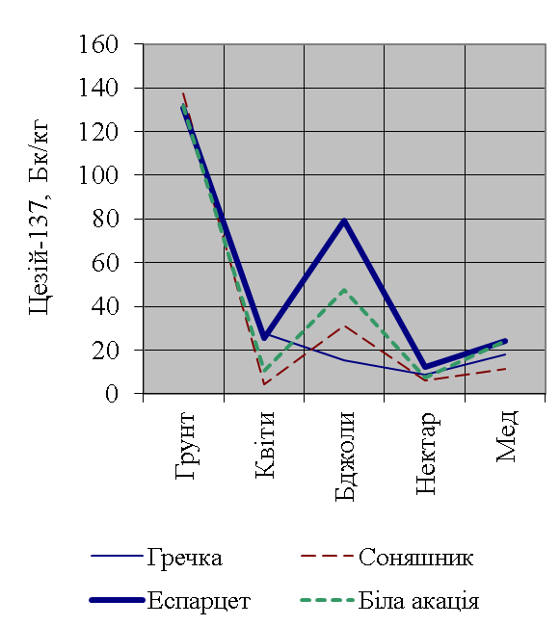

Рис.11. Міграція цезію-137 з ґрунту через квіти деяких медоносів та бджіл до нектару та меду, Бк/кг.

Спостерігаєме відношення в трофічному ланцюгу ґрунт - мед для еспарцету, гречки, соняшнику у 2-2,5 рази більше, ніж для ланцюгу грунт-нектар. Для меду з білої акації воно складає 3,2.

Таблиця 1

Коефіцієнти переходу цезію-137 з дерново-підзолистого грунту в медоноси та спостерігаєме відношення цезію-137 у системі грунт-нектар, грунт-мед,

Бк/кг / кБк/м2 (Бк/кг/Кі/км2)

|  |  |  |  |  |
| --- | --- | --- | --- | --- |
| Медоноси | Коефіцієнти переходу та спостерігаєме відношення | | | |
| рослина | квітка | нектар | мед |
| Гречка | 1,04 (38,48) | 0,78 (29,9) | 0,25 (9,25) | 0,50 (18,5) |
| Соняшник | 0,46 (17,13) | 0,12 (7,4) | 0,17(6,29) | 0,30 (11,1) |
| Еспарцет | 0,62 (23,11) | 0,72 (26,6) | 0,35 (12,9) | 0,69 (25,5) |
| Біла акація | 0,95 (35,27) | 0,29 (10,7) | 0,21 (7,8) | 0,62 (25,16) |

Спостерігаєме відношення ґрунт-мед дозволяє прогнозувати рівні забруднення медів з медоносів, які ростуть при різних рівнях забруднення ґрунтів радіоцезієм. Згідно з чинними гігієнічними регламентами (ДР-97), товарний мед можна отримувати на територіях, забруднених радіонуклідами до 740 кБк/м2 (20 Кі/км2). Для отримання соняшникового меду цей показник збільшується вдвічі (до 1500кБк/м2 ) У зв’язку з тим, що товарний мед є поліморфним, для прогнозування ведення бджільництва на забруднених територіях радіонуклідами можна використовувати середній коефіцієнт спостерігаємого відношення, який дорівнює 0,5 Бк/кг при щільності забруднення ґрунтів 1 кБк/м2. При ветеринарно-санітарній експертизі меду на ринках, використовуючи відповідні коефіцієнти спостерігаємих відношень, можна робити висновки про забрудненість територій радіонуклідами, на яких ведеться бджільництво.

Досить своєрідно накопичувалися ізотопи цезію в організмі бджіл. Так, у випадку взятку з гречки, рівень радіоактивності бджіл становив 15,6; соняшнику - 31,1; з еспарцету - 79,5 Бк/кг. При дослідженні вмісту радіонуклідів у тілі бджіл, що зимують, виявлено, що найбільше радіоцезій накопичувався в голові - 666,7 Бк/кг; менше його було в грудях-536,4 Бк/кг; черевці-207,7Бк/кг. Середній рівень радіоактивності бджіл, що зимують, становив 470,3 Бк/кг. Проте у весняно-літніх генерацій бджіл, при основному взятку з білої акації, вміст цезію-137 зменшився в 10 разів і становив 47,6 Бк/кг.

Як видно з досліджень, рівень вмісту в меді радіоактивного цезію залежить як від зони, де бджоли працювали на медозборі, так і від виду рослин. Розбіжність у показниках щодо наявності цезію-137 у робочих бджіл весняно-літніх і зимових генерацій можливо, пов’язана з терміном життя бджіл. Оскільки бджоли весняно-літніх генерацій живуть не більше місяця і ведуть активний спосіб життя, у них постійно відбуваються процеси виведення шлаків з організму, тому радіонукліди накопичуються в менших кількостях. Термін життя бджіл зимових генерацій триває значно довше (більше 6 місяців), до того ж, під час зимівлі бджоли не випорожнюють шлунково-кишковий тракт, а тільки споживають корм, що і призводить до значної концентрації радіонуклідів у їх організмі. Однак, на нашу думку, ці питання потребують більш поглибленого дослідження.

# ВИСНОВКИ

1. У дисерації наведено теоретичне узагальнення показників якості, і нове вирішення наукового завдання щодо показників безпеки бджолиного меду, зокрема наявності в ньому нітратів, пестицидів, радіонуклідів.

2. Органолептичними дослідженнями з’ясовано, що для еколого-кліматичних умов України характерні, в основному, світлі меди, що зумовлено видовими особливостями медоносів. Крім того, меду притаманний специфічний медовий аромат, який стає відчутним не одразу після запечатування бджолами стільників, а протягом двох - трьох місяців зберігання за рахунок ферментативних процесів. Швидкість кристалізації меду залежить від його ботанічного походження, кліматичних умов та способу зберігання.

3. Діастазна активність залежить від сорту меду. З деяких медоносів (білої акації, плодових дерев) вона може знижуватись протягом одного року зберігання до нуля, а в інших медах (зібраних з гречки, еспарцету та деяких інших медоносів) - утримується на високому рівні протягом декількох років.

4. Встановлено коливання показників масової частки води в меді від 15,0 до 22,6%. Найбільш часто зустрічаються меди з масовою часткою води від 17 до 19 %, що залежить від ступеня їхньої зрілості.

5. Показники загальної кислотності меду в наших дослідженнях коливались від 10 до 6,70. Загальна кислотність вище 40 є результатом закисання меду внаслідок порушення правил зберігання. Активна кислотність (pH) меду має більш стабільні показники, які коливались від 3,5 до 4,5 рН, що може слугувати додатковим показником для визначення ботанічного походження меду.

6. Буферна ємність медів залежить від хімічного складу ґрунту, а не від сорту меду чи інших факторів.

7. Концентрація нітратів у меді є значно нижча за допустимі їх рівні для сільськогосподарської продукції і перебуває у межах від 4,1 до 11 мг/кг. Нітритів у меді не виявлено.

8. Встановлено, що наявність у меді пестицидів пов'язана не стільки з видовими особливостями рослин медоносів, скільки з рівнем забрудненості ґрунтів певними пестицидами та їх здатністю тривалий час зберігатися в них.

9. Дослідження радіоактивності зразків меду, одержаного з різних областей України, показали, що рівень забрудненості його цезієм -137 коливається в межах 1,2 - 68,4 Бк/кг. Це, порівняно з нектаром, більше у два - три рази. Коефіцієнт переходу цезію-137 з дерново-підзолистого ґрунту в нектар рослин та мед різний при тій самій щільності забруднення територій.

10. Різні частини медоносних рослин накопичують ізотопи цезію неоднаково. Стебло і стовбур рослин накопичує їх значно менше, ніж корінь. Концентрація цезію-137 у квітках досліджених медоносів теж має значні коливання. Найменше накопичують ізотопи цезію квіти соняшнику, дещо більше - білої акації, потім еспарцету та гречки.

11. Середній рівень забрудненості бджіл, що зимують, в 10 разів більший, ніж у бджіл весняно-літньої генерації.

###### СПИСОК ПРАЦЬ, ОПУБЛІКОВАНИХ ЗА ТЕМОЮ ДИСЕРТАЦІЇ

1. Мельник М. В., Ткаченко Г. М., Роговський П. Я., Поліщук В. П. Мед, як індикатор забрудненості територій цезієм - 137 // Український пасічник. - № 6 . - 1997. - С.41 - 42.

2. Мельник М. Нітрати і мед //Ветеринарна медицина України № 10.- 1997.- С.40-41.

3. Мельник М. В. Діастазна активність медів України // Український пасічник. - №10. - 1997. - С.31 - 33.

4. Мельник М. В. Мед і бджільництво в історії України // Український пасічник. - №11. - 1997. - С.27 - 28.

5. Духницький В. Б, Мельник М. В. Вміст нітратів та нітриів у меді // Український пасічник. - № 4. - 1998. - С.32 -33.

6. Мельник М., Духницький В., Павленко М., Новожицька Ю. Накопичення пестицидів у меді //Ветеринарна медицина України.- № 6.- 1998.- С. 32.

7. Мельник М. В. Забрудненість медів України цезієм - 137 та його міграція з грунту до меду // Український пасічник. - № 10. - 1998. - С.32 -36.

8. Мельник М. В. Активна кислотність та буферна ємність медів України // Український пасічник. - № 1. - 2001. - С.8 – 13.

Мельник М. В. Ветеринарно-санітарна експертиза бджолиного меду в сучасних екологічних умовах України.-Рукопис.

Дисертація на здобуття наукового ступеня кандидата ветеринарних наук за спеціальністю 16. 00. 09 – ветеринарно-санітарна експертиза.-Національний аграрний університет, Київ, 2002.

Дисертація присвячена дослідженню якості та безпеки бджолиного меду в сучасних екологічних умовах України. На основі проведених досліджень встановлено, що діастазна активність меду з таких медоносів, як біла акація, плодові дерева, не стійка і протягом одного року зберігання може знизитися до нуля, а вміст інвертованого цукру - до 40 %. Активна кислотність медів України коливається від 3,5 до 4,5 (рН). Буферна ємність меду, очевидно, залежить від хімічного складу ґрунтів, на яких ростуть медоноси. Антибіотики в меді здатні тривалий час зберігатися і виявляються у ньому навіть через 18 місяців зберігання. Встановлено, що вміст нітратів у меді дуже незначний (від 4,1 до 11, мг/кг), а нітритів зовсім не виявлено. Забрудненість меду пестицидами пов'язана не стільки з видовими особливостями рослин медоносів, скільки з рівнем забрудненості ґрунтів певними пестицидами, зокрема їх здатністю тривалий час зберігатися в них . Рівень забрудненості меду цезієм-137 коливався в межах 1,2 - 68,4 Бк/кг. Рівень забрудненості меду, порівняно з нектаром, більший у два - три рази. Коефіцієнт переходу цезію-137 з дерново-підзолистого ґрунту в нектар рослин та мед різний при тій самій щільності забруднення територій. Накопичення ізотопів цезію у рослинах пов'язане з їх видовими особливостями. Вміст радіонуклідів у тілі бджіл, що зимують, більший у 10 разів, ніж у літніх бджіл.

Ключові слова: ветеринарно-санітарна експертиза меду; бджолиний мед; нітрати та нітрити у меді; пестициди у меді; радіоактивність меду.

Мельник М. В. Ветеринарно-санитарная экспертиза пчелиного меда в современных экологических условиях Украины .-Рукопись.

Дисертация на соискание ученой степени кандидата ветеринарних наук по специальности 16. 00. 09 – ветеринарно-санитарная экспертиза.-Национальный аграрный университет, Киев, 2002.

Дисертация посвящена исследованию качества и безопасности пчелиного меда в современных экологических условиях Украины. На основании проведеных исследований установлено, что диастазная активность меда с таких медоносов, как белая акация, плодовые деревья является неустойчивой, и на протяжении одного года хранения может снизиться до нуля. Однако, диастазная активность мёда собранного с гречихи, эспарцета и некоторых других медоносов может удерживаться на высоком уровне в течении нескольких лет. Проведённый анализ мёда с низкой диастазной активностью подтвердил мнение ряда авторов о том, что низкая диастазная активность может быть низкой от природы. Следует отметить, что мёд собраный с одних и тех же медоносов, но в разных местностях может иметь разную диастазную активность. Очевидно это объясняется различными типами почвы, на которой произростают медоносы, и их видовыми особенностями, а также географическими и климатическими условиями, конечно же силой пчелиной семьи. Установлено, что уровень массовой доли воды в мёде зависит не от медоносов, а от степени его зрелости и условий хранения. Значительное увеличение массовой доли воды в мёде может привести к его порче. Проведенные исследования также подтвеждают мнение некоторых авторов, о том, что в результате поглощения влаги с атмосферного воздуха (например, в результате нарушения условий хранения) верхний слой мёда разжижается и в нём создаются благприятные условия для брожения и закисания. Содержание натурального инвертированного сахара в мёде с таких медоносов, как белая акация, плодовые деревья, также является неустойчивым, и на протяжении одного – двух лет хранения может снизиться до 40%. Эти данные показывают, что натуральный инвертированый сахар может иметь разную стойкость. Но в большинстве случаев снижение содержания натурального инвертированного сахара в некоторых сортах мёда через определённый период является признаком его закисания. Активная кислотность (рН) медов Украины колеблется от 3,5 до 4,5. По нашему мнению показатели активной кислотности мёда, могу быть только дополнительными показателями при определении его ботанического происхождения. Так, например, наши исследования показывают, что для мёда, основным источником взятка в котором есть белая акация, среднее значение рН будет становить – 3,72; подсолнух – 3,79; для мёда с плодовых деревьев – 3,87; гречихи – 3,94; разнотравья – 3,99; липы – 4,11. Буферная ёмность меда может быть одинаковой с разных медоносов и разной с одинаковых, очевидно это зависит от химического состава почвы на которой ростут медоносы, а не от сорта меда или других факторов. Антибиотики в меде способны длительное время сохраняться и обнаруживаются в нём даже через 18 месяцев хранения. Установлено, что содержание нитратов в меде очень незначительное (от 4,1 до 11, мг/кг), а нитрити вовсе не обнаружены. Из-за незначительного накопления нитратов в мёде его можна отнести к продуктам, которые не загрязнены нитратами, поскольку обнаруженные концентрации нитратов ниже чем допустимые уровни для сельскохозяйственной продукции. Загрязненность мёда пестицидами зависит не столько от видовых особенностей растений медоносов, сколько от уровня загрязненности почвы определенными пестицидами и их способностью длительное время в них сохраняться. Уровень радиоактивности мёда отображает комплексное влияние загрязнения територий радионуклидами на накопление в нём через нектар как продукт, который формируется в растительном организме на фоне различного загрязнения почвы и других составляющих внешней среды. Уровень загрязненности мёда цезием-137 в наших исследованиях колебался в пределах 1,2 - 68,4 Бк/кг. По сравнению с нектаром, загрязненность меда больше в два - три раза. Коэфициент перехода цезия-137 с дерново-подзолистой почвы в нектар растений и мёд разный, при одной и той же плотности загрязнения территорий. Содержание радионуклидов в теле зимующих пчел больше в 10 раз, чем у летних пчёл.

Ключевые слова: ветеринарно-санитарная экспертиза меда; пчелиный мед; нитраты и нитриты в меде; пестициды в меде; радиоактивность меда.

Melnyk, M.V. Veterinary-sanitary expertise of honey from bees in modern ecological situation of Ukraine. - Manuscript.

PhD thesis, Veterinary Medicine, specialty code: 16.00.09 - Vet-Sanitary expertise. National Agricultural University of Ukraine, Kiev, Ukraine, 2002.

According to the conducted research it was found that diastaza activity of the honey from white acacia and fructiferous trees is unstable, and can be reduced to zero after one year of storage, as well as the inverted sugar level can drop to 40%. The active acidity (pH) of Ukrainian honeys ranges from 3.5 to 4.5. The buffer capacity of honey from white acacia and fructiferous trees is obviously dependent on the soil type and composition. Antibiotics in the honey still active for a long time and can be found in honey even after 18 months of storage. It was found that nitrates content in the honey is very small (from 4.1 to 11 mg/kg), and nitrites were not found at all. Сontamination of honey with pesticides depends more on level of pesticides in the soil and the ability of the pesticides to stay active in the soil, and it less depends on the particularity of the plant species. However, the accumulation of the caesium isotopes is more dependent on the plant species.

The level of honey contaminated with caesium-137 is fluctuating from 1.2 to 68.4 Bk/kg. The level of honey contamination is two-three times higher than the level of nectar contamination and this is linked to the process of maturation of honey. The level of radionuclides inside the bodies of the bees that are sleeping through the winter period is 10 times higher than in flying bees during the summer period.

Keywords: veterinary-sanitary expertise of honey; honey from bees; nitrates and nitrites in honey; pesticides in honey; radioactivity of honey.

Для заказа доставки данной работы воспользуйтесь поиском на сайте по ссылке: <http://www.mydisser.com/search.html>